Конспект уроку
5 клас

Натюрморт із геометричних форм. Малюнок натюрморту з виявленням об’ємної форми.

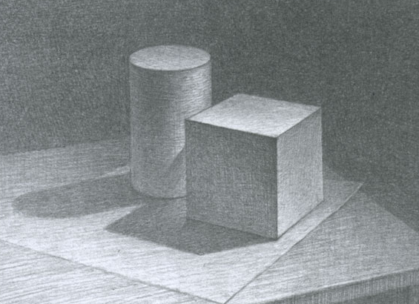

Вчитель образотворчого мистецтва
Шумської ЗОШ І-ІІІ ступенів №1
Погонець Іванна Василівна

2014

Тема: Натюрморт із геометричних форм. Малюнок натюрморту з виявленням об’ємної форми.
Мета: формувати знання і навички в застосуванні графічних засобів виявлення об’ємної форми (крапки, лінії, штриха, світлотіні, падаючої тіні); удосконалювати навички і вміння в оволодінні роботи технікою графітового олівця при відтворюванні реальної та об’ємної форм предметів; продовжувати розвивати просторову уяву, уміння аналізувати, порівнювати, узагальнювати; виховувати працьовитість, охайність, точність у роботі над натюрмортом.
Тип уроку: засвоєння нових знань і вмінь.
Обладнання: для вчителя — постановка натюрморту з геометричних форм, плакати, що демонструють послідовність виконання натюрморту із геометричних форм, передачу на зображальній площині об’ємних властивостей предмета засобами світлотіні ,малюнки натюрмортів олівцем; для учнів — альбом, малюнок (лінійно-конструктивна побудова) натюрморту, виконаний на попередньому уроці, графітовий олівець, гумка.

Основні поняття, що розглядаються на уроці:
Об’єм — форма, обриси чого-небудь у трьох вимірах; художній засіб (засіб композиції).
Відблиск — 1) Найсвітліша пляма на зламах освітлених предметів на блискучих поверхнях. 2) Найбільш освітлені місця предметів.
з глянцевою поверхнею, в яких промені світла перетинаються з поверхнями під прямим кутом. На кулі контури матимуть форму круга, на бічній поверхні циліндра — смуги, на поверхні конуса — вузького трикутника. Світло — світле місце, світла пляма на картині, що відтворює найінтенсивніше освітлення певної ділянки зображуваного простору, і поверхня, на яку промінь падає прямо.
Напівтінь (напівтон) — поступовий перехід від світла до тіні.
Тінь — місця на малюнку, картині, які зображують найменш освітлені ділянки чого-небудь; місце на об’ємному предметові, на яке не падає світловий промінь.
Власна тінь — тінь, що є на самому предметі у місці, куди не потрапляють промені світла.
Рефлекс — світло, відбите від інших предметів.
Падаюча тінь— тінь від освітленого предмета, що лягає в протилежний від світла бік; межі тіні повторюють силует предмета.
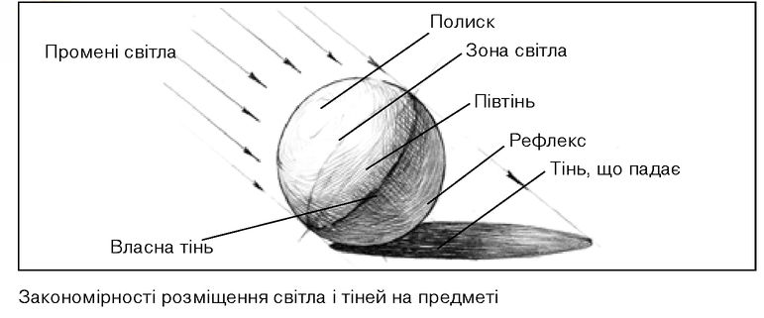

Хід уроку.

І. Організація уваги учнів, оголошення теми та мети уроку.
ІІ. Актуалізація опорних знань і вмінь.
(Індивідуальні завдання).
Четверо учнів біля дошки виконують вправи з побудови різних видів лінійної перспективи куба та різного положення об’єктів відносно лінії горизонту.

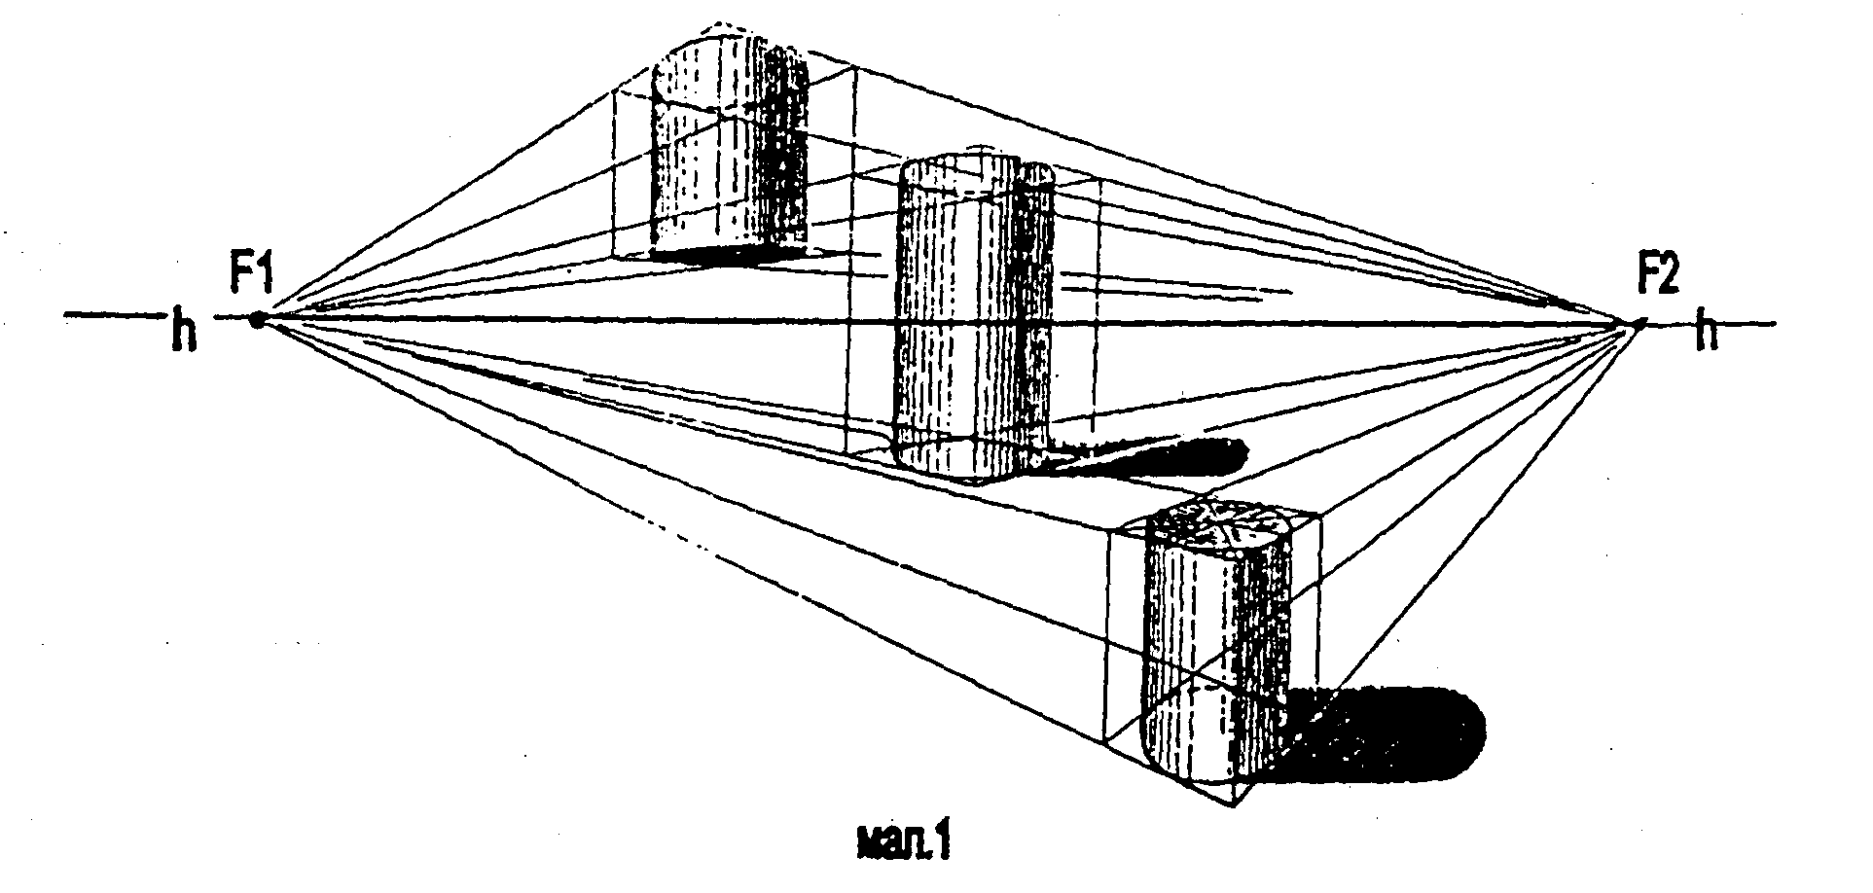
(Опитування).
Із якими видами лінійної перспективи ми ознайомились на попередніх уроках?
Назвіть основні засоби виразності графіки.

ІІ. Мотивація навчальної діяльності.
(Бесіда).
Готуючись до сьогоднішнього уроку, ви аналізували предмети навколо нас. Які геометричні форми вони нагадують? Поділіться і своїми спостереженнями.
(Проміжний підсумок).
Учні роблять висновок, що всі предмети навкруги нас складаються з простих геометричних форм.

IV. Вивчення нового матеріалу.
(Підготовчі вправи).
Учні виконують вправи на зворотному боці попереднього малюнка.
(Робота з плакатами).
За плакатами учитель пояснює, як виявляється об’єм форми засобами світлотіні (відблиск, світло, напівтінь, тінь, рефлекс, власна та падаюча тінь), демонструє приклади малюнків Натюрмортів із геометричними фігурами.
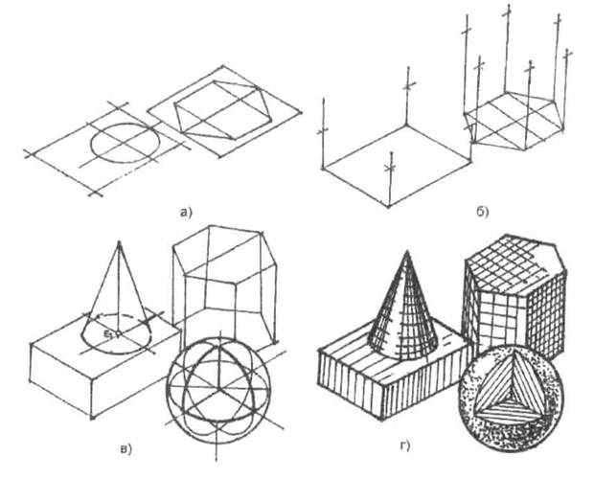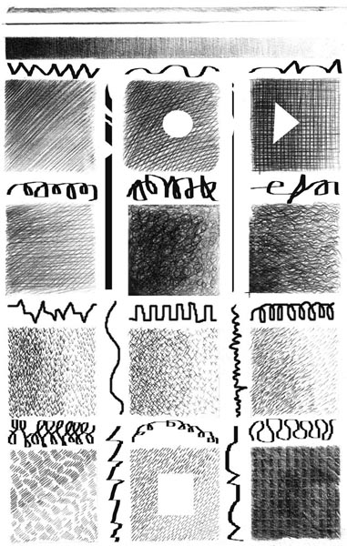
(Робота над формуванням навичок і вмінь).
Педагогічний малюнок натюрморту на дошці з поетапним коментарем та демонструванням наочності.
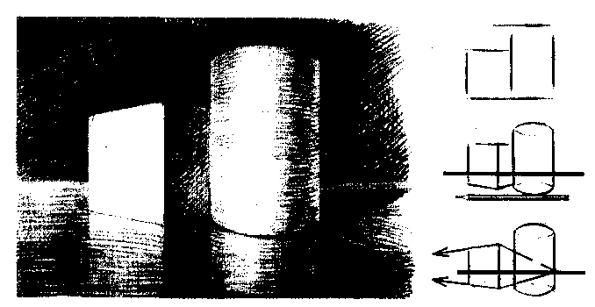

На білій поверхні куба можна добре простежити розміщення світлотіні. Освітленість залежить від напрямку світла (різне освітлення граней куба). Враховуючи ступінь освітленості ділянок частин поверхні циліндра, на малюнку штрихами слід передати поступовий перехід від світла до тіні. Тіньова частина циліндра на краю трохи висвітлюється (рефлекс). Перевіривши та уточнивши лінійний малюнок, з’ясовують розміщення світлотіні на гіпсовій моделі, яке подібне до розміщення її на циліндричній формі. При цьому слід пам’ятати, що відблиск, світло, напівтінь, тінь на конічній поверхні мають напрям на вершину конуса. У зображенні кулі трудність становить передача об'єму світлотінню. Межа, де закінчується світла половина кулі й починається затінена, на яку промінь світла не попадає (тінь), являє собою не пряму (як на циліндрі або конусі), а криву за формою кулі. Слід звернути увагу, що тінь біля контурної лінії пом'якшується відбитим від сусідніх предметів світлом (рефлекс). Тому найгустіша тінь не скраю, а на межі з освітленою частиною кулі. Найсвітліше місце на освітленій половині кулі (відблиск) розташоване найближче до джерела світла. Промінь світла падає на одну частину кулі під незначним кутом до поверхні (світло), а на другу — під значним кутом (напівтінь). Слід зауважити, що переходи від світла до напівтіні й тіні на кулі зображують плавно. Рефлекс завжди сприймається темнішим від світла.

V.Практична діяльність учнів.

Учні виконують малюнок натюрморту з натури в такій послідовності:
1. Аналіз постановки.
2. Уточнення композиційного розташування зображення на аркуші паперу.
3. Перевірка характеру форми та пропорцій предметів.
4. Уточнення перспективної побудови зображення на площині.
5. Виявлення об’єму предметів засобами світлотіні. Промальовка форми предметів.
6. Узагальнення — підведення підсумків роботи над малюнком.
7. Самоаналіз практичної роботи з виявленням недоліків та домоопрацюванням.
(контроль за роботою учнів, виявлення та виправлення помилок).

VI. Завершення уроку.
Підведення підсумків: аналіз характерних помилок в роботах учнів; загальна оцінку уроку; оцінка діяльностіь учнів на уроці.

VII. Домашнє завдання. Принести: альбом, ножиці, клей, циркуль, лінійку, гумку, фломастери, графітовий олівець.

